 | SERVIÇO PÚBLICO FEDERAL  MINISTÉRIO DA EDUCAÇÃO  UNIVERSIDADE FEDERAL DO RIO GRANDE – FURG  PROGRAMA DE PÓS-GRADUAÇÃO EDUCAÇÃO EM CIÊNCIAS: QUÍMICA DA VIDA E SAÚDE | 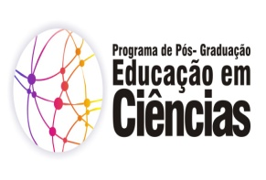

Disciplina: 09243P – TE EC:Leituras Dirigidas: Pensamento Pedagógico de Edgar Morin
Créditos: 02CR
Carga Horária: 30h
Ementa:
Paradigma simplificador e paradigma da complexidade. Operadores cognitivos da complexidade. Sistema e organização. Transdiciplinaridade.

Bibliografia:
Morin, Edgar.. Ciência com consciência / Edgar Morin ; tradução Maria D. Alexandre, Maria Alice Sampaio Dória. - Rio de janeiro : Bertrand Brasil, 2010.
Morin, Edgar. A cabeça bem feita : repensar a reforma, reformar o pensamento / Edgar Morin; tradução de Eloa Jacobina. - Rio de Janeiro : Bertrand Brasil, 2004.

